

计算机科学与技术学院
网络综合工程设计报告

题 目： 一款数据挖掘分析平台的设计与开发
负 责 人： 曹德滨
学 号： 20009201480
专 业： 计算机科学与技术
指导老师： 孙鹏岗
起止时间： 2023 年 9 月 至 2024 年 1 月

计算机科学与技术学院 网络工程系
2020年9月

设 计 题 目
完成人(小组) | 姓名 | 学号 | 性别 | 专业班级 | 手机 | E-mail
完成人(小组) | 曹德滨 | 20009201480 | 男 | 2003013 | 15001637626 | 3495319236@qq.com
完成人(小组) | 赵恩瑞 | 20009200864 | 男 | 2003013 | 13931011477 | 2432514933@qq.com
完成人(小组) | 金熙 | 20009200483 | 男 | 2003012 | 13656764788 | 2605987661@qq.com
指导老师 | 姓名 | 孙鹏岗 | 性别 | 男 | 职称 | 副教授
指导老师 | 研究领域 | 网络大数据分析 | 所属系 | 计算机科学与技术学院 | E-mail | psun@mail.xidian.edu.cn
一、设计目标与任务
利用软件开发工具，设计一款数据挖掘分析平台，至少几种经典的数据挖掘算法，并进行相关信息进行统计、可视化分析。

二、主要功能介绍
平台以网页的形式供用户访问，网页的功能主要包括以下部分：
- 上传数据文件，
- 对数据文件进行探索性分析，输出一些基本的统计特征。
- 使用常见的机器学习算法对数据文件进行回归或分类建模，
- 保存模型
- 使用已保存的模型对新数据进行建模
三、设计思路与实现方法（可加页）
由于我们要设计网页，让用户通过网页来和服务端交互，然后让用户传入的数据经过服务端处理返回给用户，我们主要要考虑的问题有两个，分别是网页的设计和服务端逻辑的设计。接下来分别介绍两者的设计思路。

网页设计：
网页通过streamlit模块来实现，streamlit是一个专门针对机器学习和数据科学团队的应用开发框架，它是开发自定义机器学习工具的便捷的方法，它的目标是取代Flask在机器学习项目中的地位，可以帮助机器学习开发者工程师开发用户交互工具。我们利用steamlit中的各种基本控件来实现和用户交互的模块。

服务端逻辑：
服务端逻辑主要是对用户输入的处理，包括各种数据预处理，探索性分析过程，对数据分析建模，保存模型以及对未知数据回归分类等。
对数据的具体的建模过程利用了pycaret模块，有着可以自动调优参数的机器学习算法模块，可以快速的对数据进行基本的建模以及评估。同时，为了保存模型以及为了之后的预测过程，我们还添加了对模型的序列化保存的模块。
根据pycaret的分析，我们也可以反馈给用户一些直观的图表，如各个输入特征对输出特征的影响程度图等。

四、开发与运行环境
开发环境：在pycharm集成开发环境中开发，python版本为3.8。主要利用的第三方模块为streamlit和pycaret。操作系统为windows10。

运行环境：服务端由于python的跨平台特性，可以运行在各种系统，而用户端只需要浏览器就可以访问。目前只要处于校园网环境均可访问。

五、软件截图
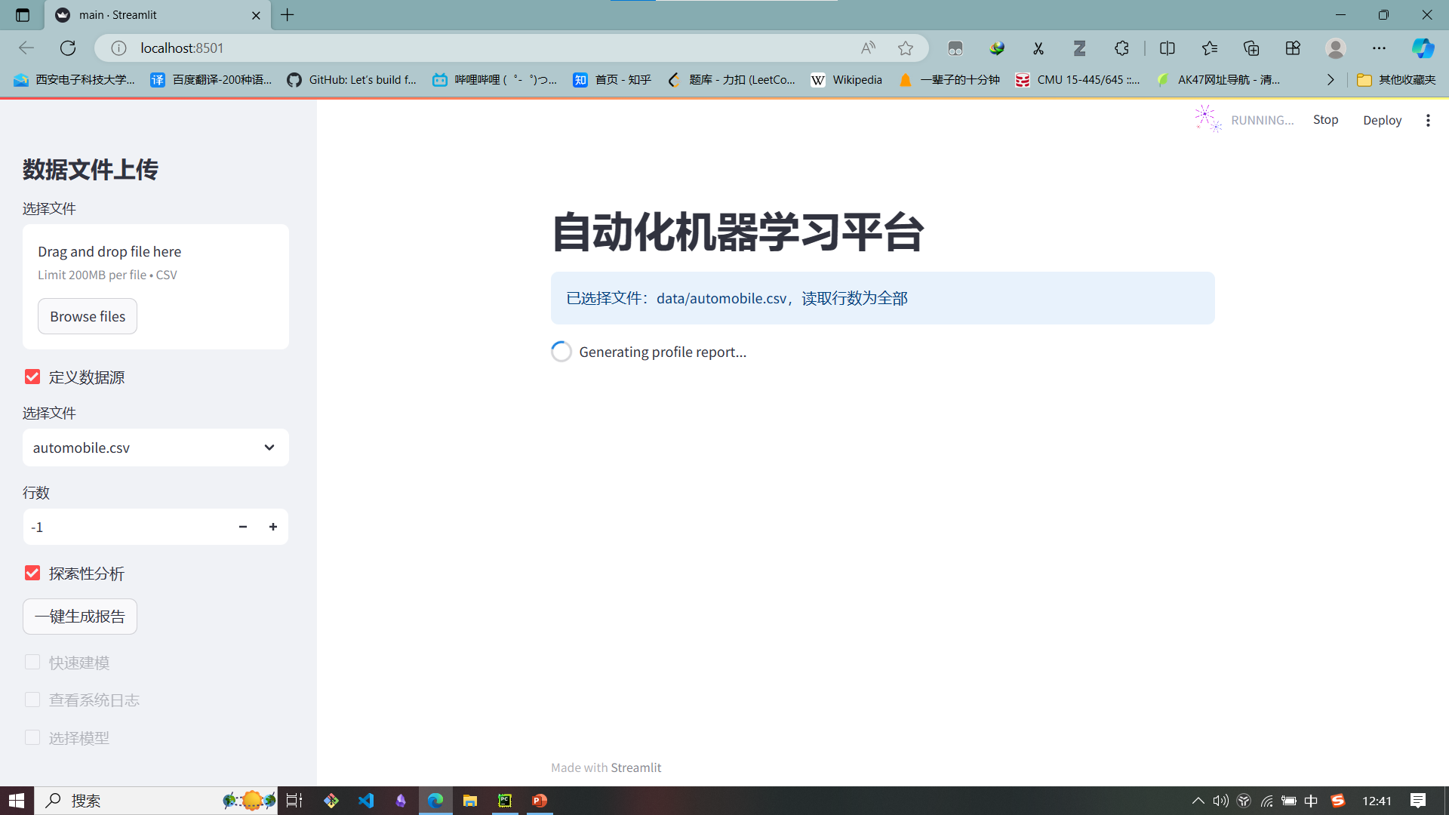
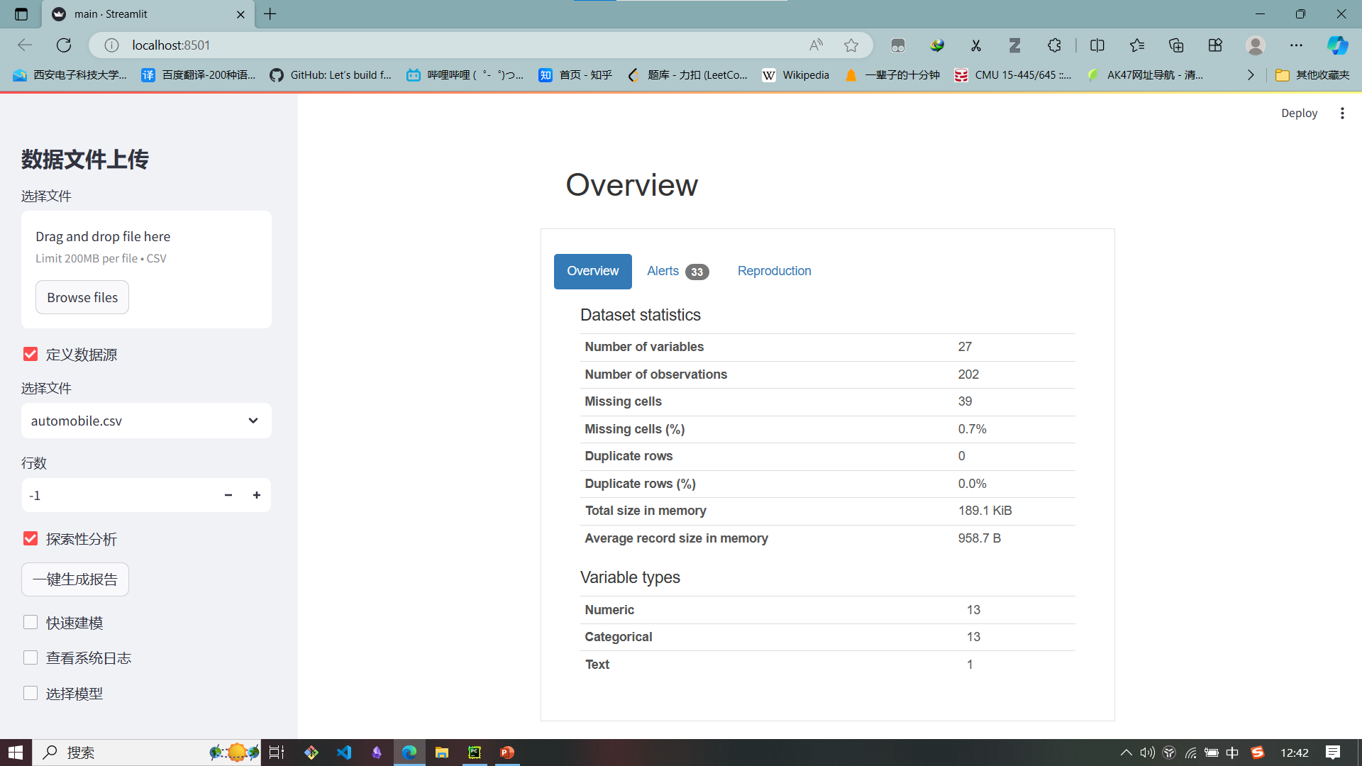
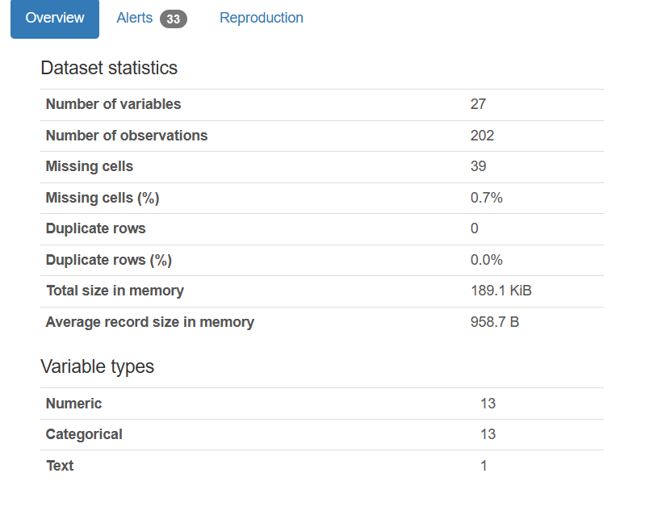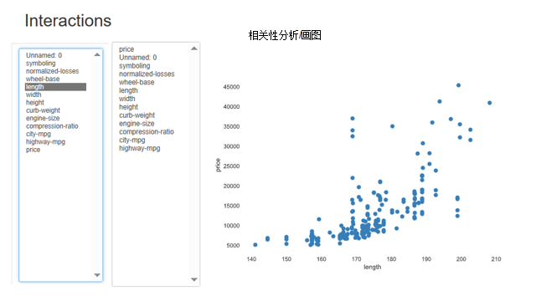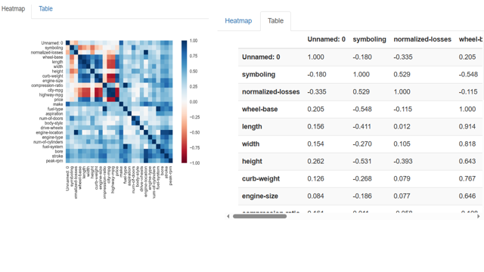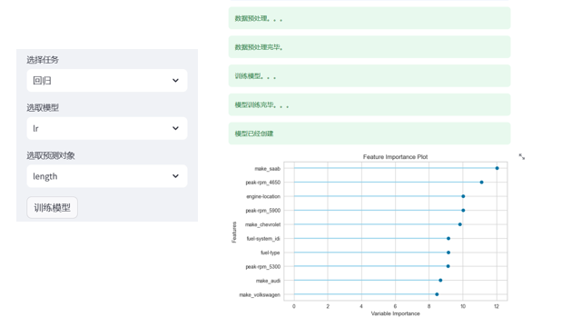

五、总结与说明
- 总结：在项目中实践了多种数据挖掘算法和可视化技术，提高 了个人技术能力。在面对各种挑战和问题时，学会了如何分析、查找资料并最终解决问题。团队成员共同协作，提高了沟通和团队合作能力。
说明：在软件开发工具方面，Python因其强大的科学计算、数据分析和可视化能力成为首选语言。

